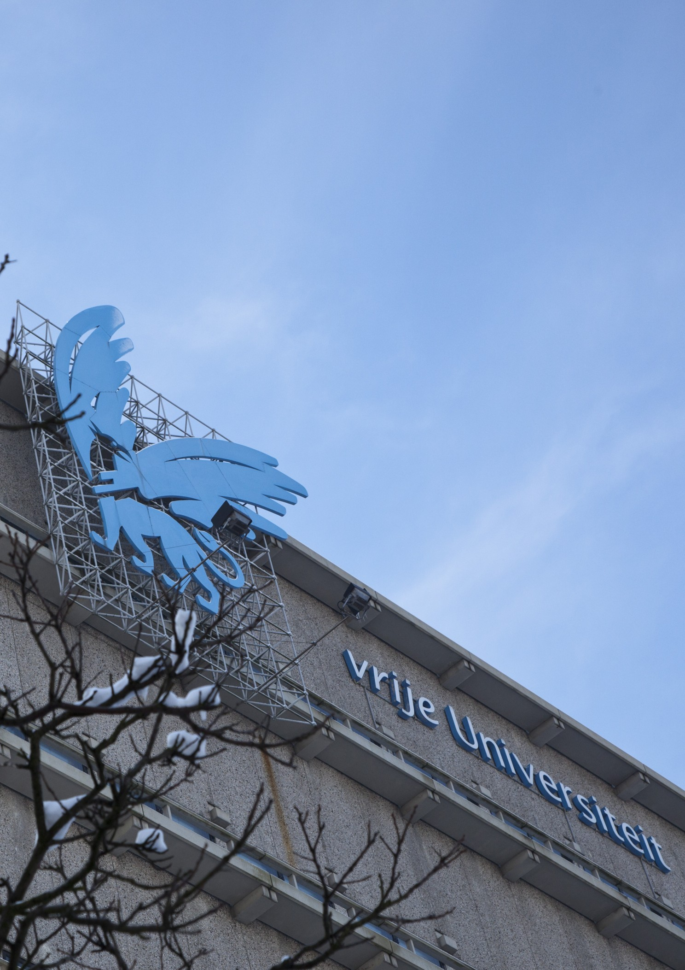
Bijlage 1 Antwoordmodel
Middels het insturen van bijlage 1 - Antwoordmodel verzoeken wij u uw interesse in deze opdracht kenbaar te maken. De ingevulde bijlage kunt u indienen via TenderNed.
Alternatief: U kunt de ingevulde bijlage indienen via b.g.g.holla@vu.nl

Het aantal pagina’s is niet formeel gelimiteerd: wij vragen u omwille van efficiency wel zoveel mogelijk te beperken tot concrete informatie, waarbij de antwoorden onderbouwd zijn (SMART). Indien u ergens niet aan kunt voldoen vernemen wij graag de reden hiervan en zijn wij zeer geïnteresseerd in mogelijke alternatieven.

Algemene gegevens Organisatie
Bedrijfsnaam
Postadres
Postcode en plaats
Telefoonnummer algemeen
Interesse in deelname aan: |  | Postbezorging:
 |  | ☐ | Binnenland
 |  | ☐ | Buitenland
Gegevens contactpersoon
Naam contactpersoon
Functie contactpersoon
Telefoonnummer
Emailadres
Vraag 1 | Landelijke dekking binnenlandse postbezorging  Heeft u in de 24 maanden voorafgaand aan deze vooraankondiging een 100% landelijke dekking gehad met betrekking tot postbezorging (binnenland), al dan niet met inzet van onderaannemers/hulppersonen of door gebruik te maken van zogenaamde inkoopdiensten bij PostNL?
Antwoord | ☐ 100% landelijke dekking met volledig eigen netwerk
Antwoord | ☐ 100% landelijke dekking met inzet van onderaannemers/hulppersonen, inkoopdiensten bij PostNL, etc.
Antwoord | Indien u geen eigen landelijke dekking heeft: wat is gedurende de afgelopen 24 maanden het aandeel inkoopdiensten bij PostNL of een andere postbezorger geweest?
Antwoord | Gemiddeld % per maand:
Antwoord | ☐ Anders, namelijk:
Toelichting
Vraag 2 | Overkomstduur  Welke overkomstduren biedt u aan en welk % overkomstzekerheid kunt u garanderen bij een gevraagde overkomstduur van:
Antwoord | ☐ Binnen 24 uur:
Antwoord | ☐ Binnen 48 uur:
Antwoord | ☐ Binnen 72 uur:
Antwoord | ☐ Anders, namelijk:
Vraag 3 | Op welke wijze is dit geborgd binnen uw organisatie? (Met name voor bezorging binnen 24 uur buiten de eigen regio.)
Antwoord
Vraag 4 | Haal- en brengservice  Bij de VU vindt de brengservice tussen 10:00 uur en 10:30 uur en de haalservice tussen 16:00 uur en 16:30 uur plaats. Kunt u dit voor beide services garanderen?
Antwoord | ☐ Ja, een haal- en brengservice binnen genoemde tijden is mogelijk.
Antwoord | ☐ Een haal- en brengservice is mogelijk in overleg.
Antwoord | ☐ Nee, een haal- en brengservice is niet mogelijk.
Toelichting
Vraag 5 | Ontwikkelingen  Welke ontwikkelingen zijn er volgens u binnen de branche die van belang kunnen zijn voor de postbezorging (binnen- en buitenland)?
Antwoord
Vraag 6 | Overige aandachtspunten  Heeft u nog aandachtspunten voor ons betreffende het vormgeven van de dienstverlening van de postbezorging (binnen- en buitenland)?
Antwoord

